甘残办字〔2018〕17号

关于印发《2017年甘肃省残疾人
事业发展统计公报》的通知

各市州及甘肃矿区残联、兰州新区民政和社会保障局，省残联机关各部门，各直属单位，基金会：
根据2017年度全省残联系统统计调查结果，省残联编写了《2017年甘肃省残疾人事业发展统计公报》，现印发你们，供参阅。

省 残 联
2018年 5 月 22 日

2017年甘肃省残疾人事业发展统计公报

2017年，全省残疾人工作在习近平新时代中国特色社会主义思想指引下，各级各部门各单位攻坚克难、狠抓落实，基础管理持续提升、项目建设成效卓著。我省残疾人事业快速发展、残疾人项目投入持续增加、残疾人群体受益覆盖面持续扩大。
一、康复
2017年，通过实施一批残疾人康复项目，有效改善残疾人的生活状况和参与水平。特别是争取投入和利用外资，为全省5.5万名听力障碍患者开展精准听力障碍筛查工作，集中培训1000名残疾人服务机构专业人才、为1000名听障残疾儿童提供人工耳蜗术后康复强化训练；与美国斯达克公司联合实施“世界从此欢声笑语”中国（甘肃）项目为兰州、天水两市5717名贫困听障人士免费适配助听器。
全省18个市辖区、69个县（市）的13568个社区（村）开展了社区康复工作。全省配备社区康复协调员1.18万人。累计接受康复服务57.65万人次。

万人
图1 2013—2017年累计接受社区康复残疾人
实施精准康复服务，为242864名残疾儿童及持证残疾人提供了基本康复服务，其中0-17岁未持证残疾儿童113人。得到康复服务的残疾人中，有视力残疾2.71万名、听力残疾1.59万名、言语残疾789名、肢体残疾13.63万名、智力残疾2.37万名、精神残疾1.9万名、多重残疾20万名。
6752名视力残疾人得到白内障复明手术、定向行走等训练。10567名低视力残疾人得到适配盲杖、助视器等辅助器具服务。开展视力残疾康复机构总数达到38个。
16654名听力残疾人、言语残疾人接受人工耳蜗、助听器适配的康复服务。听力言语功能训练71名。已建设省级听力语言康复机构1个，市县级听力语言康复机构32个。
2.53万名肢体残疾人接受矫治手术、运动功能训练等康复服务。为4.93万名肢体残疾人进行假肢、矫形器辅具适配。开展肢体残疾康复训练服务机构数达54个（省级康复机构1个、市县级康复机构53个）。
对7154名智力残疾人进行认知及适应性训练。开展智力残疾康复训练服务机构数达45个（省级康复机构1个、市县级康复机构44个）。
为191名孤独症儿童进行沟通及适应训练，7384名精神残疾人进行药物治疗及作业疗法训练。建立1个省级孤独症儿童康复训练机构。
深入开展辅助器具适配服务，为7.69万残疾人进行了辅助器具适配。
康复机构在岗人员达2474人，其中，管理人员394人、专业技术人员1564人、其他人员516人。
表1 2017年康复训练服务机构（个）
级 别 | 类 别
视力 听力言语 肢体 智力 精神 辅助器具
省级 1 1 1 1 1 1
市州级 8 9 15 15 2 8
县级 29 23 38 29 21 58
合计 38 33 54 45 24 67

二、教育

省残联与省教育厅等七部门联合印发《甘肃省第二期特殊教育提升计划（2017—2020年）》，出台《全面推进残疾青壮年扫盲工作方案》推动提高残疾人受教育水平。
通过实施残疾人事业专项彩票公益金助学项目，为162所学前教育机构提供资助，资助贫困残疾幼儿1178人。
全省共有特殊教育普通高中班（部）3个，在校生168人（聋生158人、盲生10人）。残疾人中等职业学校（班）2个，在校生155人，毕业41人，41人获得职业资格证书。有523名残疾学生被普通高等院校录取。
三、就业
2017年城乡持证残疾人新增就业7707人，其中，城镇新增就业1887人，农村新增就业5820人。
城乡持证残疾人就业26.73万人。其中按比例残疾人就业7638人，集中就业2083人，个体就业1.83万人，社区就业1909人，公益性岗位就业2677人，辅助性就业4145人，居家就业3.5万人，从事农业种养加16.76万人,灵活就业2.8万人。
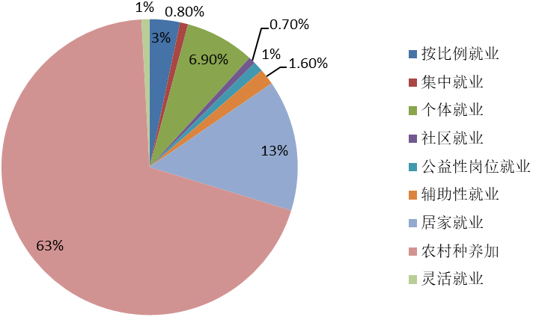
图2 全省城乡持证残疾人就业情况
盲人按摩事业稳步发展，全年度培训盲人保健按摩人员774名,盲人医疗按摩人员137名。保健按摩机构数量达到341个，医疗按摩机构数量达到29个。在专业技术职务资格评审中11人通过医疗按摩人员初级职称评审。
四、扶贫
2017年，积极争取将符合条件的贫困残疾人纳入精准扶贫建档立卡范围。全省精准脱贫2.2万人，接受实用技术培训的残疾人达到3.2万人次。
扶持新建残疾人扶贫基地167个，安置2419名残疾人就业。带动5563户残疾人家庭增产增收。完成9115户农村贫困残疾人危房改造。
五、社会保障
积极推行重度残疾人参保优惠政策。全省已有103.9万城乡残疾居民参加养老参保，60岁以下的参保残疾人中有23.5万重度残疾人享受了由政府代缴全额或部分保费。有8.07万非重度残疾人也享受了全额或部分代缴养老保险费的优惠政策。
残疾人托养服务工作规范推进，残疾人托养服务机构达到85个 (寄宿制托养服务机构28个、日间照料机构19个、综合性托养服务机构38个)。托养残疾人总数达1.14万。
六、宣传文化
2017年，甘肃省第二十七次全国助残日活动暨省委省政府为民办实事贫困残疾人精准脱贫“百千万”行动启动仪式在兰州举行。组织参加全国“第九届残疾人艺术汇演”并取得优异成绩。
全年省市组织新闻发布会和新闻媒体采访75次。省市级专题广播节目23个，电视手语新闻栏目14个。全省开展残疾人文化周活动207场次。举办残疾人文化艺术比赛及展览31场次。推动建立省、市、县公共图书馆及盲人有声读物图书室51个。
七、体育活动
建立省级群众体育活动示范点69个。建立地市级、县级群众活动示范点69个。全省已培养残疾人社会体育指导员630人。开展残疾人康复体育进家庭5000户。
八、维权
全省制定或修改关于残疾人的专门法规、规章8个,制定或修改保障残疾人权益的规范性文件39份。全省各级人大执法检查22次，政协专题调研18次。举办普法活动4次，共计3000人参加。
残疾人参政议政工作得到加强，各级残联协助人大代表、政协委员提出议案、建议及提案27件。办理人大建议、政协提案21件。
全省出台9个无障碍环境建设法规政府令。开展无障碍建设检查48次，无障碍培训114人次。
全省建立残疾人法律救助工作协调机构102个。建立残疾人法律救助工作站102个，办理案件180件。
各级残联接收残疾人来信1016件，接待来访3256人次，接听来电444通。

表2 2017年全省各级残疾人法律救助情况
级 别 | 法律救助协调机构（个） | 法律救助
级 别 | 法律救助协调机构（个） | 工作站（个） | 办理案件（件）
省 级 | 1 | 1 | 0
市州级 | 15 | 15 | 1
县 级 | 86 | 86 | 179
合 计 | 102 | 102 | 180
九、组织建设
省市残联领导班子配备残疾人理事长或副理事长16人。省市县残联机关配备残疾人干部152人。省市县乡残联实有人员4148人。
已建乡镇（街道）残联1379个，已建社区（村）残协17243个。选聘残疾人专职委员17660人(乡镇专职委员1638人、村社区专职委员16022人)。
全省建立省级及以下各类残疾人专门协会510个，其中省级专门协会5个，市级专门协会75个，县级专门协会430。助残社会组织29个。
十、服务设施
截至2017年底，已竣工并投入使用的各级残疾人综合服务设施90个，总建设规模9.4万平方米，总投资3亿元；已竣工并投入使用的各级残疾人康复设施7个，总建设规模3.0万平方米，总投资7975万元；已竣工并投入使用的各级残疾人托养服务设施9个，总建设规模1.9万平方米，总投资4500万元。
十一、信息化建设
省残联门户网站全年刊发残联系统政务信息3580条。中国残联网站采用2839条。采用率达80%。对省残联门户无障碍网站进行改版，增加了网络安全设备升级无障碍辅助功能。对甘肃省残疾人基本服务状况和需求信息数据动态更新系统PC端调整了指标，细化了统计分析功能和APP移动客户端照片上传功能。

省残联办公室 2018年5月22日印发

